

Créer un mini bassin aquatique
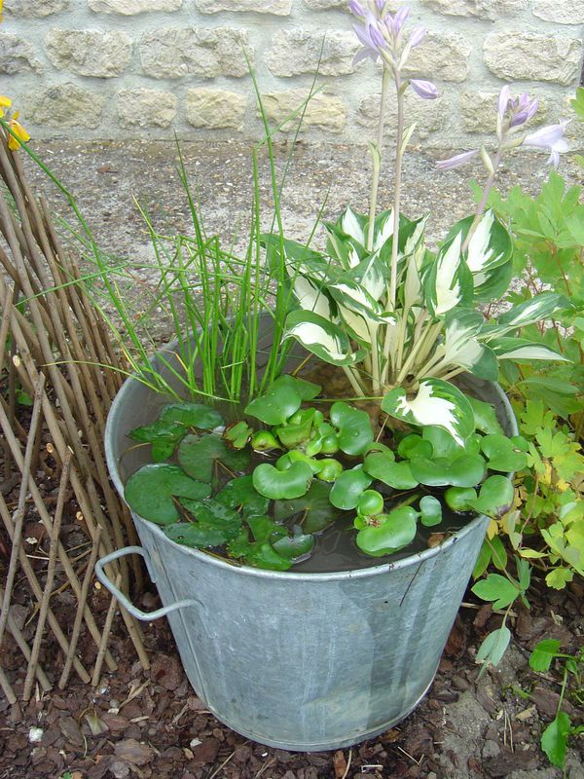
La création d’un mini bassin aquatique dans un espace restreint, que ce soit au jardin, sur la terrasse ou même sur un balcon, c'est tout à fait possible.
L’union de l'eau et des plantes est toujours un enchantement.
Il décore pendant plusieurs mois le lieu où il est implanté, et les plantes aquatiques ont une croissance rapide.
De plus un jardin aquatique, même petit, est reposant et déstressant.

Choisir le contenant

Traditionnellement on utilise un demi-tonneau en bois. Il peut être de récupération ou neuf.

Par contre, si c'est un tonneau de récupération qui a contenu du vin, il faut le rincer au moins cinq fois à l'eau bien claire pour éliminer tous les tanins qui sont incrustés dans le bois.
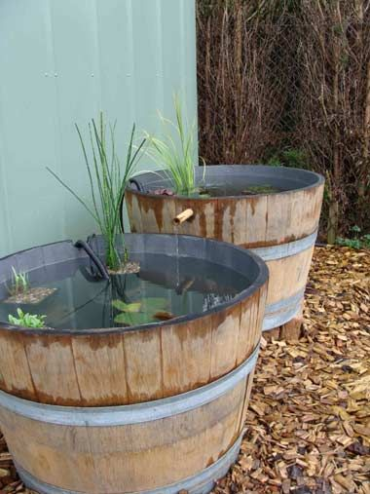

Mais bon nombre d'autres contenants peuvent être employés.

N'hésitez-pas à faire de la récupération en chinant ou en vidant votre grenier ou appentis.

On peut par exemple transformer une vasque, une auge en pierre, une grande jarre en terre cuite vernissée, une bassine en zinc… Tout est permis.

Les jardineries proposent également des bassins adaptés de très petite taille.

Le bac doit être suffisamment large et profond pour que les plantes puissent y vivre à leur aise.

Il faut compter un minimum de 50 cm de haut comme de large.

L’étanchéité
C'est la condition indispensable pour la bonne réussite du bassin.

Pour les contenants en bois, comme les demi-tonneaux, il est conseillé de les laisser tremper pendant une journée dans de l'eau.

Cela permet de faire gonfler le bois et de le rendre plus étanche.

Pour vérifier la bonne étanchéité, remplir le récipient choisi d'eau et le laisser pendant 24 heures sans y toucher.

Il ne doit y avoir aucune fuite d'eau ni suintement extérieur.

Pour une bonne étanchéité, les contenants en bois peuvent être résinés ou enduit d'un joint d'étanchéité.

En cas de mauvaise étanchéité, ou tout simplement par prudence, il est tout à fait possible de doubler les parois avec un film plastique étanche, agrafé ou collé selon la matière du bassin.

Où l’installer ?

Bien choisir son emplacement avant de mettre l'eau car une fois rempli il sera difficile de le déplacer.

Bien qu'il supporte la mi-ombre légère, l'emplacement idéal est un endroit ensoleillé qui reçoit du soleil pendant une bonne moitié de soleil, mais sans trop de soleil direct.

La plupart des plantes aquatiques n'apprécient pas l'ombre.

Il est préférable que le jardin aquatique soit abrité du vent.

En cas d'installation sur un balcon faire attention si le bac est adossé à un mur blanc ou très clair. La réverbération du soleil provoque des échauffements rapides de l'eau ce qui peut provoquer des pourritures.

Pour pallier à ce problème, mettre une canisse ou autre sur le mur.

Lorsque l'emplacement est choisi, vérifier la bonne stabilité du bac. Il doit être posé bien horizontalement et à plat, contrôlez avec un niveau.

Quelles plantes installer ?
Qui dit mini-bassin aquatique, dit plantes de petite taille demandant peu de profondeur d'eau.
Selon la taille du bac, et selon les goûts, on peut mettre une seule plante, de taille plus importante, ou plusieurs.
Il est recommandé de mettre une plante flottante, car elle permet une bonne oxygénation de l'eau.
Les plantes à grandes feuilles, empêchent l'eau de verdir par un trop grand ensoleillement.
La liste ci-dessous n'est pas exhaustive mais donne quelques idées.

Jacinthe d'eau ou Eicchornia crassipes - Elle est traditionnelle des jardins aquatiques japonais. Sa floraison est longue et parfumée avec des fleurs bleu-violet.

Jonc Japonais ou Acorus gramineus - Aérien, il apporte de la légèreté. Les variétés au feuillage panaché sont très décoratives.

Jonc Epars ou Juncus effusus spiralis - Avec ses grandes tiges spiralées, ils apportent du graphisme et de la hauteur au mini-jardin.

Laitue d'Eau ou Pistia stratiotes - C'est une plante qui épure bien l'eau avec des petites fleurs verdâtres.

Massette Naine ou Typha minima - Les épis floraux, de couleur crème, dure plusieurs mois.

Morène ou Hydrocharis - Flottante, elle ressemble à un petit nénuphar avec des fleurs blanches et jaunes.

Les nénuphars nains comme les "nymphea pygmea" :- Les fleurs ressemblent à celles des grands nénuphars mais en plus petite taille. Elles ont des couleurs lumineuses et sont de longue durée.
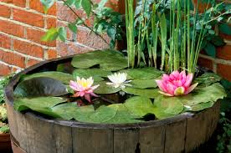

La plantation

Effectuer les plantations à partir de la mi-mai, lorsque les risques de gelées sont passés.

Sans être indispensable, il est recommandé de poser une couche de pouzzolane ou de graviers dans le fond.

Non seulement cela aide à l'ancrage de certaines plantes mais permet également de mieux caler les pots, paniers de plantation, objets de décoration…

Dans les jardineries on trouve des paniers de plantation spécifiques pour les aquatiques, mais il est également possible d'utiliser des pots classiques.

Pour que la terre ne trouble pas l'eau, il est recommandé de doubler les paniers de toile de jute, de feutre géotextile… ainsi que les trous de drainage des pots.

Ces plantes se plaisent dans du terreau pour plantes aquatiques, de la pouzzolane ou des gravillons.

Installer les plantes dans les paniers, et tasser bien le substrat autour.

Répartir ensuite uniformément une couche de gravillons sur la terre. Outre le côté esthétique, les gravillons présentent l'avantage de stabiliser le panier.

Positionner les paniers dans le bac en calculant bien les profondeurs de plantations et de recouvrement d'eau de chaque plante.

Pour jouer sur les différentes hauteurs, peu de plantes peuvent s'installer dans le fond du contenant, disposé dans le fond du bac des pierres ou des pots retournés pour poser les paniers.

Lorsque toutes les plantes sont installées, remplir le bac d'eau en faisant bien attention de ne pas remuer la terre des plantes.

Si possible, pour procéder au remplissage, mettre un tuyau d'arrosage (sans embout) dans le fond du bac et faire couler doucement.

Si l'eau du robinet est possible, il est toujours préférable d'utiliser de l'eau de pluie car elle n'est pas calcaire.

L’entretien

Le plus important est de surveiller régulièrement le niveau de l'eau pour le compléter si nécessaire, surtout en été.

Si l'eau est trop trouble, il faut la changer mais généralement ce n'est pas nécessaire, surtout si une plante flottante a été installée.

L'entretien des plantes se fait comme pour le jardinage traditionnel.

C'est-à-dire qu'il faut enlever les feuilles et les fleurs fanées régulièrement.

En automne, rabattre toutes les plantes fanées, à environ 10 cm au-dessus de la surface de l'eau.

Selon la rusticité des plantes choisies, le bac peut rester en extérieur ou devra être installé, pour l'hivernage, dans un garage ou autre local lumineux, aéré et hors gel.

Si le bac reste dehors, déposer un petit fagot de bois, ou autre afin de laisser un espace libre pour que la glace ne prenne pas toute la surface.
Précautions
Les principales précautions concernent les jardins aquatiques installés sur un balcon ou une terrasse dans un immeuble collectif.

Il faut s'assurer, en règle générale, de l'accord de la copropriété.

Le balcon doit pouvoir supporter la charge.
 Bon travail
Fiche :  2021 JDN jardins du nord
Pour en parler sur le forum : ici
Photo : du net

